

**湖北省地方计量技术规范**

JJF（鄂）143－2024

路面材料强度试验仪校准规范

Calibration Specification for

Testing Apparatus of Pavement Material Strength

2024-07-24发布 2024-10-01实施

**湖 北 省 市 场 监 督 管 理 局** 发布

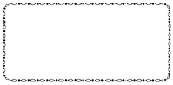路面材料强度试验仪校准规范

Calibration Specification for Testing

JJF (鄂) 143－2024２４

Apparatus of Pavement Material Strength

归 口 单 位 ：湖北省市场监督管理局

主要起草单位：湖北省计量测试技术研究院荆州分院

武汉市计量测试检定（研究）所

参加起草单位：湖北省计量测试技术研究院

荆州市市场监督管理局

湖北科臻建设工程检测有限公司

本规范委托湖北省计量测试技术研究院荆州分院负责解释

本规范主要起草人：

陈国平（湖北省计量测试技术研究院荆州分院）

严建福（湖北省计量测试技术研究院荆州分院）

徐 波（湖北省计量测试技术研究院荆州分院）

葛 陈（武汉市计量测试检定（研究）所）

参加起草人：

陈默京（湖北省计量测试技术研究院）

何方宜（武汉市计量测试检定（研究）所）

童佑文（荆州市市场监督管理局）

冯小明（湖北科臻建设工程检测有限公司）

目 录

引言 （Ⅱ）

1范围 （1）

2引用文件 （1）

3术语和计量单位 （1）

4概述 （1）

5计量特性 （2）

5.1加载速率 （2）

5.2测力装置 （2）

5.3位移测量装置 （2）

6校准条件 （3）

6.1环境条件 （3）

6.2测量标准及其他设备 （3）

7校准项目和校准方法 （3）

7.1校准项目 （3）

7.2校准前的准备 （3）

7.3校准方法 （4）

8校准结果表达 （6）

9复校时间间隔 （6）

附录A 路强仪校准原始记录推荐格式 （7）

附录B 路强仪校准证书内页推荐格式 （9）

附录C 路强仪测力装置示值误差的测量不确定度评定示例 （10）

附录D 路强仪位移测量装置示值误差的测量不确定度评定示例 （13）

附录E 路强仪加载速率的测量不确定度评定示例 （16）

引 言

JJF 1071—2010《国家计量校准规范编写规则》、JJF 1001—2011《通用计量术语及定义》、JJF 1059.1-2012《测量不确定度评定与表示》共同构成支撑本规范制定工作的基础性系列规范。

本规范为首次发布。

路面材料强度试验仪校准规范

1 范围

本规范适用于对路面材料（地基土、填筑土）进行物理性能试验用的路面材料强度试验仪（以下简称路强仪）的校准。

2 引用文件

本规范引用以下文件：

JJG 34 指示表（指针式、数显式）

JJG 379大量程百分表

JJG 455—2000 工作测力仪

JJF 1071—2010 国家计量校准规范编写规则

JJF 1305—2011 线位移传感器校准规范

JT/T 943—2014 路面材料强度试验仪

凡是注日期的引用文件，仅注日期的版本适用于本规范；凡是不注日期的引用文件，其最新版本（包括所有的修改单）使用于本规范。

3 术语和计量单位

3.1 术语

3.1.1 路面材料强度试验仪 testing apparatus for pavement material strength

在规定的模式和加载速率下，检测路面材料的压缩、弯曲、剪切等力学性能的试验仪器。

3.1.2 加载速率 loading rate

路强仪空载时工作台的上升速率。

3.2 计量单位

加载速率的单位为毫米每分钟（mm/min），位移的单位为毫米（mm），力的单位为牛顿（N）或千牛顿(kN）。

4 概述

路强仪广泛应用于公路、铁路、水利、建筑等行业，是一种多功能路基、路面材料试验仪器，可利用多种附件来测定各种地基土、填筑土、路面材料试件的无侧限抗压强度、回弹模量、承载比（CBR），还可用于其它施加垂直载荷的试验。

路强仪的基本结构包括加载装置、测力装置、位移测量装置等部分。根据测力方式的不同，路强仪分为应力环式和数显式。典型路强仪的结构示意简图见图1和图2。

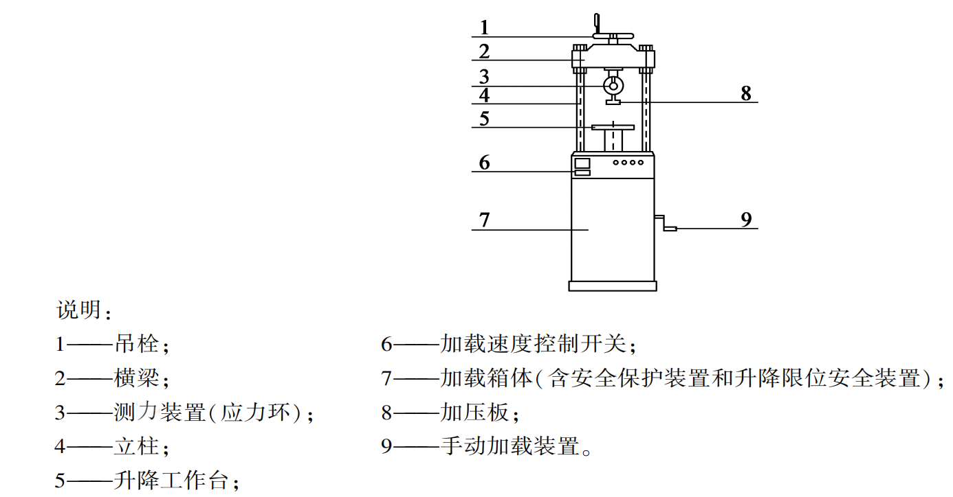

图1 应力环式路强仪结构示意简图

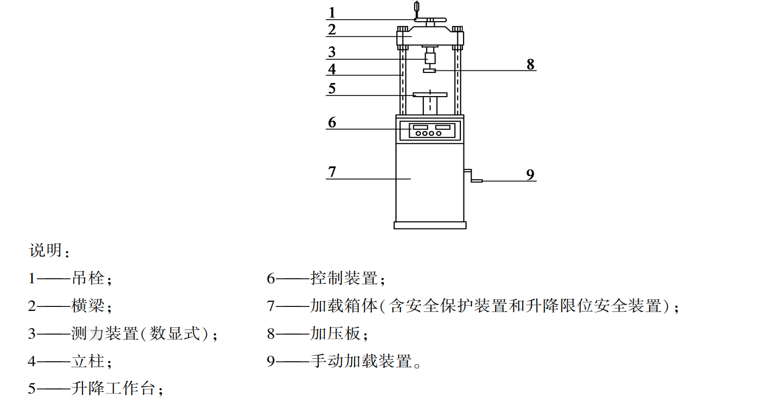

图2 数显式路强仪结构示意简图

路强仪的工作原理：将试样、测力装置、位移测量装置按照试验的要求安装在路强仪上，电机或摇杆驱动工作台按试验要求的速率上升，试样上升接触测力装置后，试样开始受压变形，测力装置显示试样承受的力，位移测量装置显示试样的变形，通过测量试样受力和变形量得到材料的强度等力学性能指标。

5 计量特性

5.1 加载速率

以电动机作为动力源加载时，加载速率一般能调节至1mm/min和50mm/min，且两档速率最大允许误差为±10%。

5.2 测力装置的回零误差、示值误差、重复性

测力装置为应力环式(示值以长度单位表示)：回零误差不大于±0.5%FS，重复性不大于1.0%。

测力装置为数显式(示值以力值单位表示)：回零误差不大于±0.5%FS，示值误差不大于±1.0%，重复性不大于1.0%。

5.3 位移测量装置的示值误差、重复性

5.3.1 使用指示表测量位移

应符合 JJG 34《指示表（指针式、数显式）》或 JJG 379《大量程百分表》计量特性要求。

5.3.2 使用位移传感器测量位移

示值误差不大于±0.20%FS，重复性不大于0.08%FS。

注： 以上技术指标不适用于合格性判别,仅供参考。

6 校准条件

6.1 环境条件

环境温度：10℃~40℃。

相对湿度：不大于85%RH。

安装基础稳固，周围无振动，无腐蚀性介质。

6.2 测量标准器及其它设备

6.2.1 标准测力仪：测量范围不小于路强仪测力装置的测量范围，准确度等级不低于0.3级。

6.2.2 秒表：分辨力不低于0.01s。

6.2.3 高度卡尺：测量范围为（0～300）mm，分度值不大于0.02mm。

6.2.4 量块：测量范围为（0～20）mm，准确度等级不低于5等或3级。

6.2.5 绝缘电阻测量仪：直流500V，准确度等级不低于10级。

7 校准项目和校准方法

7.1 校准项目

校准项目包括加载速率，测力装置的回零误差、示值误差、重复性，位移测量装置的示值误差、重复性。

7.2 校准前的准备

7.2.1 外观和功能性检查

7.2.1.1 路强仪应有铭牌，铭牌上应标明产品名称、型号、规格、制造厂名、出厂编号。

7.2.1.2 机架应有足够的刚性和试验空间，试验时机架变形和空间应不影响试验结果。开关、按钮应操作灵活，上下承压板应具有足够的刚度，承压板的球面应光滑灵活，在加载和卸除试验力的过程中应平稳、无冲击和振动现象。

7.2.1.3 路强仪应配安全保护装置。压板升降达到其工作范围的极限位置时，安全装置应立即动作，使其停止移动。对于数显式路强仪，当试验力超过各级量程最大试验力的2%时，安全装置应立即动作，使其停止自动加载。

7.2.1.4 路强仪的电气设备应安全可靠，无漏电现象，其电源线和外壳间绝缘电阻应不小于2MΩ。

7.3 校准方法

7.3.1 加载速率

7.3.1.1 先将升降工作台置于最低位置，但不使下限位开关发生作用，确保压板不受任何载荷。启动路强仪，使升降工作台上升离开最低位置后停顿，用高度卡尺测量此时升降工作台的初始高度*h*1，带球面承压垫的工作台应取下承压垫后在工作台边缘测量。

7.3.1.2 设定好升降工作台的加载速率，继续启动路强仪工作台上升，同时秒表开始计时，加载速率50mm/min时计时1min（加载速率1mm/min时计时5min），计时结束关停路强仪，读取在与测量初始高度时相同的位置用高度卡尺测量此时升降工作台的终了高度*h*2。

加载速率按公式（1）计算：

 （1）

式中：

—— 加载速率，mm/min；

—— 升降工作台终了高度，mm；

—— 升降工作台初始高度，mm；

—— 升降工作台上升时间，min。

7.3.1.3 上述每种速率重复测量三次，取其算术平均值作为测量结果。

7.3.2 测力装置的回零误差、示值误差、重复性

7.3.2.1 将标准测力仪置于压板与测力装置之间，包括标准测力仪在内只允许用一个带灵活球面的承压垫。标准测力仪的安装应保证其受力轴线与路强仪施力轴线相重合，先进行三次测力仪上限预加载。

7.3.2.2 在路强仪测力装置范围内，均匀选择不少于5个校准点。将标准测力仪和路强仪测力装置的示值调至零点（或作为零点的起始位置），读取路强仪测力装置的零点示值，以标准测力仪的显示值为准，沿标准测力仪受力轴线逐点加载至各校准点，保持稳定后读取相应进程示值。该校准过程重复进行三次，每次校准前均应将示值调至零点（或作为零点的起始位置）。

7.3.2.3 第一次校准结束卸除标准力值后间隔30s,读取路强仪测力装置的零点示值。

7.3.2.4 测力装置技术指标的计算公式：

回零误差、进程示值、示值误差、重复性分别按公式（2）、公式（3）、公式（4）、公式（5）计算：

 （2）

 （3）

 （4）

 （5）

式中：

—— 路强仪测力装置的回零误差，%；

—— 卸除试验力后路强仪测力装置的零点示值，mm（长度单位表示）或N（力值单位表示）；

—— 路强仪测力装置加力前的零点示值，mm（长度单位表示）或N（力值单位表示）；

—— 路强仪测力装置测量上限，mm或N；

—— 在第*i*个校准点，标准测力仪示值，N；

—— 在标准力作用下，路强仪测力装置第*i*个校准点的进程示值，mm（长度单位表示）或N（力值单位表示）；

——在标准力作用下，路强仪测力装置第*i*校准点、第*j*次测量的进程示值，mm（长度单位表示）或N（力值单位表示）；

—— 路强仪测力装置第*j*次测量进程零负荷下的零点示值，mm（长度单位表示）或N（力值单位表示）；

—— 路强仪测力装置在第*i*个校准点的示值误差，%；

—— 路强仪测力装置在第*i*个校准点的重复性,%；

，——在第*i*个校准点，路强仪测力装置3次进程示值的最大值和最小值，mm（长度单位表示）或N（力值单位表示）。

7.3.3 位移测量装置（使用位移传感器测量位移）的示值误差、重复性

7.3.3.1 校准点的选择，在测量范围内一般不少于5个点，各点均匀分布。

7.3.3.2 将位移传感器安装于专用支架上，保证其与支架底座平板的垂直。将量块置于支架底座平板与位移传感器之间，预压位移传感器至有效测量范围下限后置零。按照选定的校准点逐点使用量块进行测量，读取位移传感器相应示值。该过程重复进行三次，每次测量前应进行清零。

7.3.3.3 位移相对满量程的示值误差、重复性分别按公式（6）、公式（7）计算。

 （6）

 （7）

式中：

—— 在第*i*个校准点，位移传感器的示值误差，%FS；

—— 在第*i*个校准点，位移传感器3次示值的算术平均值,mm；

—— 在第*i*个校准点，量块的实际长度,mm；

—— 位移传感器满量程,mm；

—— 在第*i*个校准点，位移传感器的重复性,%FS；

，—— 在第*i*个校准点，位移传感器3次进程示值的最大值和最小值,mm。

—— 极差系数,3次测量取值为1.69。

8 校准结果表达

经校准后的路强仪出具校准证书，校准结果应在校准证书上反映。校准证书包括的信息应符合JJF 1071—2010中5.12条款要求。校准原始记录格式参照附录A，校准证书内页格式参照附录B，路强仪测力装置示值误差的测量不确定度评定参照附录C，路强仪位移测量装置示值误差的测量不确定度评定参照附录D，路强仪加载速率的测量不确定度评定参照附录E。

9 复校时间间隔

由于复校时间间隔的长短是由仪器的使用情况、使用者、仪器本身质量等诸多因素所决定的，因此，送校单位可根据实际使用情况自主决定复校时间间隔。

附录A

路面材料强度试验仪校准原始记录推荐格式

|  |  |  |  |  |  |  |  |
| --- | --- | --- | --- | --- | --- | --- | --- |
| 委托单位 |  | | | 记录编号 |  | | |
| 仪器名称 |  | | | 型号规格 |  | 出厂编号 |  |
| 制造厂 |  | | | 校准依据 |  | | |
| 校准地点 |  | | 温度 | ℃ | 湿度 | %RH | |
| 主要标准器具名称 | | 型号规格 | 出厂编号 | 准确度等级或最大允许误差或不确定度 | 溯源证书编号 | | 有效期至 |
|  | |  |  |  |  | |  |
|  | |  |  |  |  | |  |
|  | |  |  |  |  | |  |
|  | |  |  |  |  | |  |

1 加载速率

1.1加载速率50mm/min档(升降工作台上升时间为1min）

|  |  |  |  |  |  |
| --- | --- | --- | --- | --- | --- |
| 校准项目 | 1 | 2 | 3 | 平均值 | 扩展不确定度  *U* (*k*=2) |
| 初始高度*h*1  （mm） |  |  |  | / | / |
| 终了高度*h*2  （mm） |  |  |  |
| 时间 （min） |  |  |  |
| 加载速率*v* (mm/min) |  |  |  |  |  |

1.2 加载速率１mm/min档(升降工作台上升时间为5min）

|  |  |  |  |  |  |
| --- | --- | --- | --- | --- | --- |
| 校准项目 | 1 | 2 | 3 | 平均值 | 扩展不确定度  *U* (*k*=2) |
| 初始高度*h*1  （mm） |  |  |  | / | / |
| 终了高度*h*2  （mm） |  |  |  |
| 时间 （min） |  |  |  |
| 加载速率*v* (mm/min) |  |  |  |  |  |

2 测力装置

加力前的零点示值： ；卸除试验力后的零点示值： ；回零误差*Zr*（%FS）：

|  |  |  |  |  |  |  |  |
| --- | --- | --- | --- | --- | --- | --- | --- |
| 标准  力值  （ ） | 路强仪测力装置示值（ ） | | | 平均值  （ ） | 示值误差（%） | 重复性（%） | 扩展不确定度*U* (*k*=2)  （%） |
| 1 | 2 | 3 |
|  |  |  |  |  |  |  |  |
|  |  |  |  |  |  |  |  |
|  |  |  |  |  |  |  |  |
|  |  |  |  |  |  |  |  |
|  |  |  |  |  |  |  |  |
|  |  |  |  |  |  |  |  |

3 位移测量装置

|  |  |  |  |  |  |  |  |
| --- | --- | --- | --- | --- | --- | --- | --- |
| 标准值（mm） | 位移传感器示值（mm） | | | 平均值  （mm） | 示值误差（%FS） | 重复性（%FS） | 扩展不确定度*U* (*k*=2)  （%FS） |
| 1 | 2 | 3 |
|  |  |  |  |  |  |  |  |
|  |  |  |  |  |  |  |  |
|  |  |  |  |  |  |  |  |
|  |  |  |  |  |  |  |  |
|  |  |  |  |  |  |  |  |
|  |  |  |  |  |  |  |  |

校准员 核验员 校准日期

附录B

校准证书内页格式

1 加载速率

|  |  |  |
| --- | --- | --- |
| 设定值（mm/min） | 实测值（mm/min） | 扩展不确定度*U* (*k*=2)  （mm/min） |
| 50 |  |  |
| 1 |  |  |

2 测力装置

回零误差*Zr*（%FS）：

|  |  |  |  |  |
| --- | --- | --- | --- | --- |
| 标准力值  （ ） | 测力装置示值  （ ） | 示值误差  （%） | 重复性  （%） | 扩展不确定度*U* (*k*=2)  （%） |
|  |  |  |  |  |
|  |  |  |  |
|  |  |  |  |
|  |  |  |  |
|  |  |  |  |

4 位移测量装置

|  |  |  |  |  |
| --- | --- | --- | --- | --- |
| 量块标称值（mm） | 位移测量装置示值  （mm) | 示值误差  （%FS） | 重复性  （%FS） | 扩展不确定度*U* (*k*=2)  （%FS） |
|  |  |  |  |  |
|  |  |  |  |
|  |  |  |  |
|  |  |  |  |
|  |  |  |  |

附录C

路强仪测力装置示值误差的测量不确定度评定示例

C.1 概述

C.1.1 测量标准

标准测力仪，准确度等级：0.3级，测量范围：（10～100）kN。

C.1.2 被测对象

数显式路强仪测力装置，测量范围：（0～100）kN。

C.1.3 测量方法

将标准测力仪置于压板与力传感器之间，平稳施加力值至标准测力仪20kN力值点，读取路强仪力值示值，重复测量3次。

C.2 测量模型

 （A.1）

式中：—— 在第*i*个校准点，标准测力仪示值，N；

—— 在标准力作用下，路强仪测力装置第*i*个校准点的进程示值，N；

—— 路强仪测力装置在第*i*个校准点的示值误差，%。

对测量模型输出量的灵敏系数：

 （A.2）

对测量模型输出量的灵敏系数：

 （A.3）

C.3 不确定度来源

1. 标准测力仪示值误差引入的不确定度分量；
2. 测量重复性引入的不确定度分量；
3. 被校仪器分辨力引入的不确定度分量；

C.4 标准不确定度的评定

C.4.1 已知标准测力仪准确度等级为0.3级，最大允许误差为±0.3%，服从均匀分布，取包含因子*k*=,标准测力仪引入的标准不确定度为：



灵敏系数： 

C.4.2 测量重复性引入的不确定度分量，在校准点20kN处对力值进行3次测量，测量结果见表A.1。

表A.1 重复3次测量的结果

|  |  |  |  |
| --- | --- | --- | --- |
| 测量次数*i* | 1 | 2 | 3 |
| 测力装置示值 （kN） | 20.06 | 20.05 | 20.03 |

采用极差法计算单次测量实验标准偏差*s* ：

*s* =

式中：*R* —— 极差；

**—— 极差系数。

以三次测量的平均值作为测量结果，则重复性引入的标准不确定度为：



灵敏系数： 

C.4.3 被校仪器分辨力引入的不确定度分量，分辨力为0.01kN，服从均匀分布，取包含因子*k*=，被校仪器分辨力引入的标准不确定度为：

=

灵敏系数： 

C.4.4 不确定度分量一览表

不确定度分量见表A.2

表A.2 不确定度分量一览表

|  |  |  |
| --- | --- | --- |
| 不确定度分量 | 灵敏系数  （kN）-1 | 标准不确定度分量值  kN |
|  | -0.05 | 0.035 |
|  | 0.05 | 0.010 |
|  | 0.05 | 0.0029 |

C.5 合成标准不确定度的计算

重复性与分辨力引入的不确定度分量取较大值，各输入量之间相互独立，互不相关，因此：



C.6 扩展不确定度的确定

取包含因子*k*=2，则在测量点20kN处,示值误差的扩展不确定度为：



其他校准点均按上述方法评定。

附录D

路强仪位移测量装置示值误差的测量不确定度评定示例

D.1 概述

D.1.1 测量标准

量块，规格：10mm,准确度等级：5等。

D.1.2 被测对象

路强仪的位移测量装置，测量范围：（0～10）mm,分辨力：0.001mm。

D.1.3 测量方法

将位移传感器垂直安装于专用支架上，将量块置于支架底座平板与位移传感器之间，预压位移传感器使位移测量装置有显示数据后清零。将10mm的5等量块置于升降工作台与位移传感器之间，读取位移传感器示值。重复测量3遍，每组测量前应进行清零。

D.2 测量模型

 （B.1）

式中：

—— 在第*i*个校准点，位移传感器的示值误差，%FS；

—— 在第*i*个校准点，位移传感器3次示值的算术平均值,mm；

—— 在第*i*个校准点，量块实际值,mm；

—— 位移传感器满量程,mm；

对测量模型输出量的灵敏系数：

 （B.2）

对测量模型输出量的灵敏系数：

 （B.3）

D.3 不确定度来源

a）量块示值误差引入的不确定度分量；

b）位移测量装置分辨力引入的不确定度分量；

c）测量重复性引入的不确定度分量。

D.4 标准不确定度的评定

D.4.1 根据检定证书，10mm的5等量块扩展不确定度为0.6μm，置信概率*p*=0.99，包含因子*k*=2.7，量块引入的标准不确定度为：

=

灵敏系数： 

D.4.2 位移传感器的分辨力为0.001mm，服从均匀分布，取包含因子*k*=,分辨力引入的标准不确定度为：

=

灵敏系数： 

D.4.3 测量重复性引入的不确定度分量

对校准点10mm进行3次测量，测量结果见表B.1。

表B.1 重复3次测量的结果

|  |  |  |  |
| --- | --- | --- | --- |
| 第*i*次测量 | 1 | 2 | 3 |
| 实测值 (mm) | 10.003 | 10.003 | 10.005 |

采用极差法计算单次测量实验标准偏差*s* ：



式中：

*R* —— 极差；

**—— 极差系数。

以三次测量的平均值作为测量结果，则重复性引入的标准不确定度为：



灵敏系数： 

D.4.4 不确定度分量一览表

不确定度分量见表B.2

表B.2 不确定度分量一览表

|  |  |  |
| --- | --- | --- |
| 不确定度分量 | 灵敏系数 | 不确定度分量值 |
|  | -0.0001 | 0.22 |
|  | 0.0001 | 0.29 |
|  | 0.0001 | 0.68 |

D.5 合成标准不确定度的计算

各输入量之间相互独立，互不相关，重复性与分辨力引入的不确定度取较大者，因此：



D.6 扩展不确定度的确定

取包含因子*k*=2，则在测量点10mm处，扩展不确定度为

2×0.0071%≈0.02%

其他校准点均按上述方法评定。

附录 E

路强仪加载速率的测量不确定度评定示例

E.1 概述

E.1.1 测量标准

秒表：分辨力为0.01s。

数显高度卡尺：测量范围为（0～300）mm，分辨力为0.01mm。

E.1.2 被测对象

路面材料强度试验仪。

E.1.3 测量方法

先将升降工作台置于最低位置，但不使下限位开关发生作用，启动路强仪，升降工作台上升的瞬间略作停顿，用高度尺测量此时升降工作台的初始高度*h*1,并置零；选定路强仪的加载速率50mm/min，同时启动路强仪和秒表，用秒表计时1min,计时结束时关停路强仪，用高度尺测出此时升降工作台的终了高度值*h*2。计算两个高度值之差，其数值与上升时间之比即为升降工作台的实际加载速率。

E.2 测量模型

 （C.1）

式中：

—— 加载速率，mm/min；

—— 升降工作台终了高度，mm；

—— 升降工作台初始高度，mm；

—— 升降工作台上升时间，min。

由于升降工作台初始高度置零处理，测量模型可简化为：

 （C.2）

对测量模型输出量的灵敏系数：

 （C.3）

对测量模型输出量的灵敏系数：

 （C.4）

E.3 不确定度来源

a）高度卡尺示值误差引入的不确定度分量；

b）测量重复性引入的不确定度分量；

c）秒表示值误差引入的不确定度分量。

E.4 标准不确定度的评定

E.4.1 根据检定证书，数显高度卡尺在（0～200）mm测量范围内最大允许误差为±0.03mm，服从均匀分布，取包含因子*k*=,则高度卡尺引入的标准不确定度为：

=mm

灵敏系数： 

E.4.2 测量重复性的不确定度分量

对*h*2进行3次测量，测量结果见表C.1。

表C.1 重复3次测量的结果

|  |  |  |  |
| --- | --- | --- | --- |
| 第*i*次测量 | 1 | 2 | 3 |
| 实测值 (mm) | 46.64 | 46.48 | 46.56 |

采用极差法计算单次测量实验标准偏差*s* ：

*s* =

式中：

*R* —— 极差；

**—— 极差系数。

以三次测量的平均值作为测量结果，则重复性引入的标准不确定度为：

=

灵敏系数： 

E.4.3 根据检定证书，电子秒表在10min内最大允许误差为±0.07s，服从均匀分布，取包含因子*k*=，则电子秒表引入的标准不确定度为：

=min

灵敏系数：-46.56mm·min-2

E.4.4 不确定度分量一览表

不确定度分量见表C.2

表C.2 不确定度分量一览表

|  |  |  |
| --- | --- | --- |
| 不确定度分量 | 灵敏系数 | 不确定度分量值 |
|  | 1min-1 | 0.017mm |
|  | 1min-1 | 0.055mm |
|  | -46.56mm·min-2 | 0.001min |

E.5 合成标准不确定度的计算

各输入量之间相互独立，互不相关，因此：

=

E.6 扩展不确定度的确定

取包含因子*k*=2，加载速率在50mm/min档时的测量扩展不确定度为

2×0.074mm/min≈0.15mm/min